Муниципальное дошкольное образовательное бюджетное учреждение
детский сад комбинированного вида № 45
Муниципального образования городской округ город-курорт Сочи
Краснодарского края

Применение интерактивных презентаций
на занятиях по обучению грамоте
в старшей и подготовительной к школе группах ДОУ
с использованием пособий О.С. Гомзяк

Выполнила учитель-логопед,
старший воспитатель
детского сада комбинированного вида № 45
Грищенко Марина Владимировна

2022 г.

В настоящее время большое распространение получили интерактивные доски, которые значительно сокращают время на подготовку к занятию. В нашем учреждении 80% групп оборудовано интерактивными досками. Изображение, передаваемое на доску проектором, значительно ярче и крупнее, чем демонстрационные плакаты, и, что самое важное, это изображение динамичное, изменяющееся в зависимости от задач, поставленных педагогом на занятии. Интерактивная доска позволяет показывать слайды, видео, рисовать, чертить различные фигуры, как на обычной доске. В изображение можно взносить изменения, передвигать отдельные элементы, которые могут прятаться или исчезать.
Объяснение материала с использованием интерактивной доски позволяет сделать выступление педагога красочнее, информативнее и увлекательнее. Действия педагога на доске завораживают детей, и даже дошкольники, внимание которых кратковременно, не отвлекаются на таких занятиях. Интерактивная доска позволяет ускорить темп занятия и вовлечь в него всех детей группы, помогает преодолеть страх и стеснение при выполнении задания (сопровождение ошибочных действий забавными звуками, а правильных - волшебными), легко вовлекает их в процесс усвоения знаний.
Использование ИКТ на занятиях позволяет перейти от объяснительно-иллюстрированного способа обучения к деятельностному, при котором ребенок становится активным субъектом, а не пассивным объектом педагогического воздействия. Это способствует осознанному усвоению знаний дошкольниками.
Учёными доказано, что около 80 процентов информации человек воспринимает через органы зрения, около 15 через слух и оставшиеся 5 процентов через осязание, обоняние и вкус. Включение интерактивных игр в процесс познания повышает роль моторной памяти, способствует активизации речевых центров, что необходимо для успешного обучения ребенка.
Воспитание звуковой культуры речи, формирование правильного звукопроизношения является важной частью системы подготовки к обучению грамоте и осуществляется одновременно с развитием других сторон речи: словаря, грамматически правильной связной речи. Недостатки звуковой культуры речи неблагоприятно отражаются на письме.
Проводимый учителем-логопедом скрининг речевого развития детей общеобразовательных групп показал, что большое количество детей имеют общее недоразвитие речи. А социальный заказ родителей и требования школы таковы, что ребенок должен быть подготовлен к обучению в первом классе. Поэтому для реализации раздела «Подготовка к обучению грамоте» образовательной программы нашего учреждения творческой группой педагогов разработаны игровые комплексы для интерактивной доски по развитию речи для детей 5-7 лет «В мире звуков» на основе методических рекомендаций О.С. Гомзяк «Комплексный подход к преодолению ОНР у дошкольников».
Основные задачи работы с данными игровыми комплексами:
1. Познакомить детей с основными правилами работы с ИД
2. Развивать словарь ребенка с целью закрепления, уточнения, активизации.
3. Развивать звуковую культуру речи. Вырабатывать правильность произношения звуков, развивать интонационную выразительность речи (паузы, ударения)
4. Подготовить детей к обучению в школе.
При проведении занятий используются не только игровые комплексы, но и учебно-методические комплекты О.С. Гомзяк «Говорим правильно в 5-6 лет», которые содержат индивидуальные задания для детей и позволяют повторять пройденный материал дома с родителями.
Удобство применения интерактивной доски, мы отмечаем и в случае работы с методическим пособием: педагог не только сканирует страницу пособия, но и использует большее количество наглядного материала, схем, заданий и выводит изображение на доску, где возможно проведение всевозможных манипуляций с полученным изображением и показ образца действий при выполнении.

ВИДЫ ИСПОЛЬЗУЕМЫХ ПРАКТИКО – ОРИЕНТИРОВАННЫХ ЗАДАНИЙ

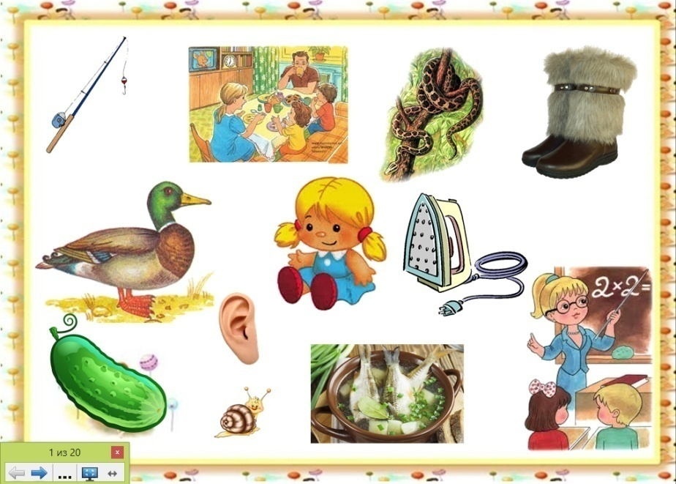
Цель задания: определить наличие звука в слове, дать характеристику звуку.
Инструментарий для реализации: выбор объекта для обозначения.
Деятельность ребенка: ребёнок называет картинку с заданным звуком, дает ему характеристику.
Примечание: используем и на этапе знакомства со звуком (в старшей группе), и при повторении знакомых звуков в подготовительной к школе группе.

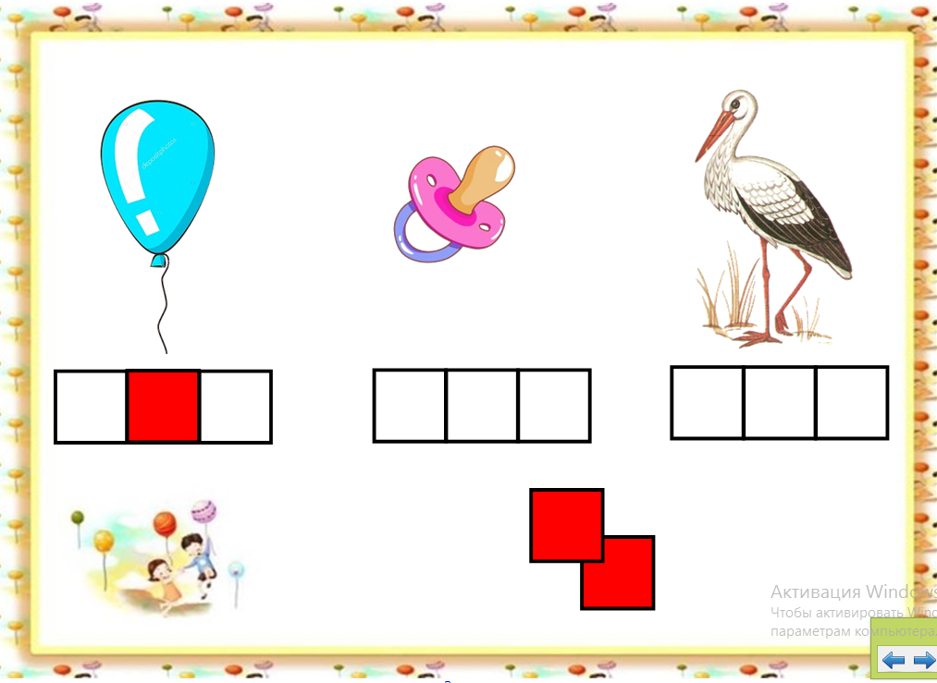

Цель задания: определить позицию звука [А] в слове.
Инструментарий для реализации: выбор объекта и обозначение позиции звука.
Деятельность ребенка: ребёнок определяет позицию звука в слове, перетягивает фишку на соответствующее место и закрашивает нужную клетку красным карандашом в тетради.
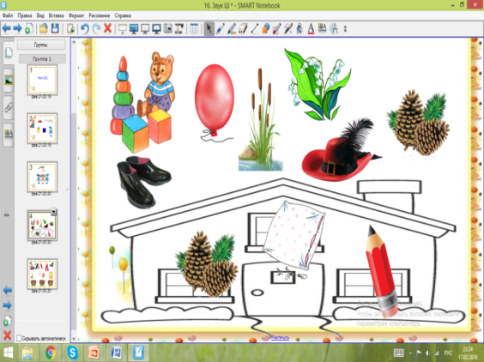
Цель задания: определить позицию звука [Ш] в слове.
Инструментарий для реализации: выбор объекта для соединения с соответствующим местом на схеме.
Деятельность ребенка: ребёнок определяет позицию звука в слове и перетягивает картинку на нужное место в схеме.
Примечание: усложнённый вариант – наличие двух звуков в одном слове.

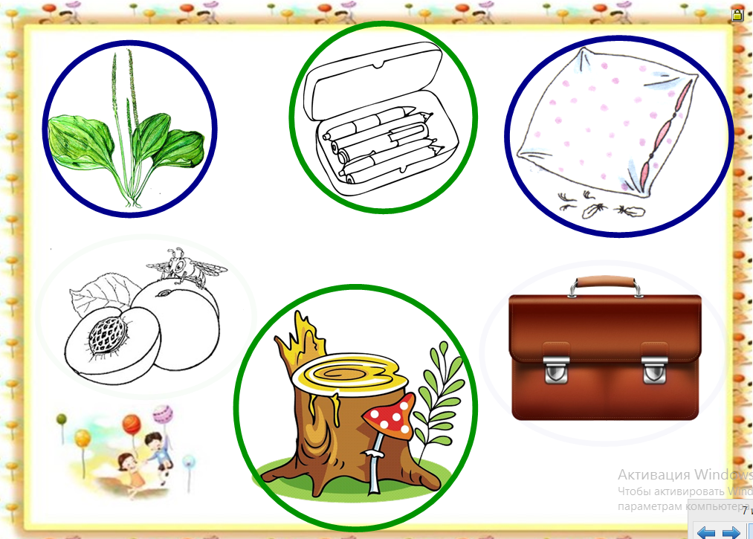
Цель задания: дифференциация звуков [П] – [П′] в словах.
Инструментарий для реализации: выбор объекта и обведение его соответствующим цветом (твёрдый согласный звук – синим, мягкий – зелёным).
Деятельность ребенка: ребёнок называет картинку, определяет наличие твёрдого (мягкого) звука и обводит картинку соответствующим цветом.

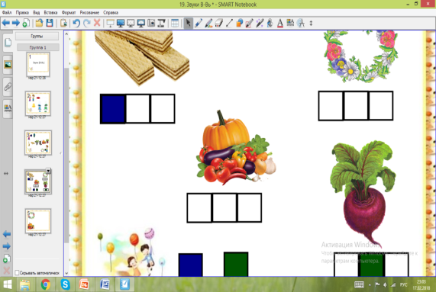
Цель задания: дифференциация звуков [В] – [В′] и определение их позиции в словах.
Инструментарий для реализации: выбор объекта, определение наличия одного из заданных звуков и закрашивание соответствующей клетки нужным цветом.
Деятельность ребенка: ребёнок называет картинку, определяет наличие твёрдого (мягкого) звука и закрашивает соответствующую клетку нужным цветом.
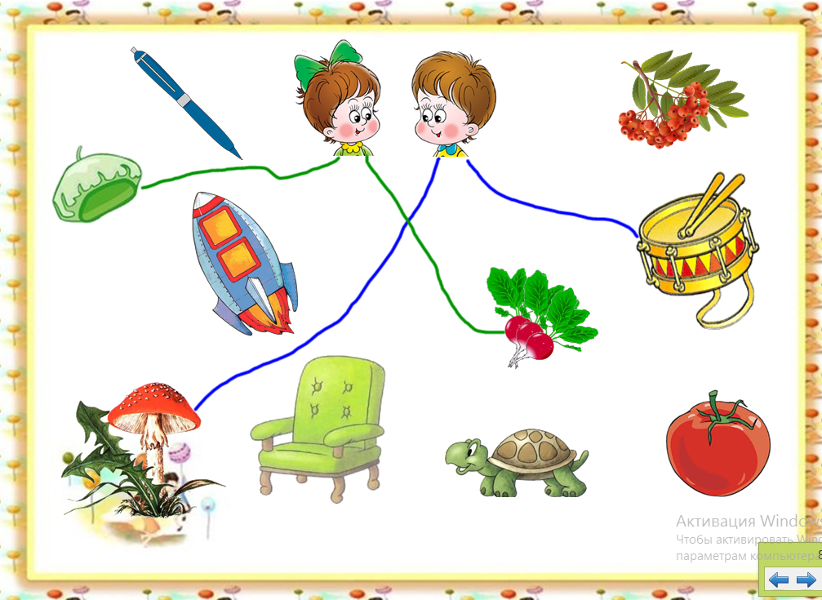
Цель задания: дифференциация звуков [Р] – [Р′] в словах.
Инструментарий для реализации: выбор объекта.
Деятельность ребенка: ребёнок называет картинку, определяет наличие твёрдого (мягкого) звука и с помощью маркера проводит «дорожку» к соответствующему изображению (Рома, Рита).
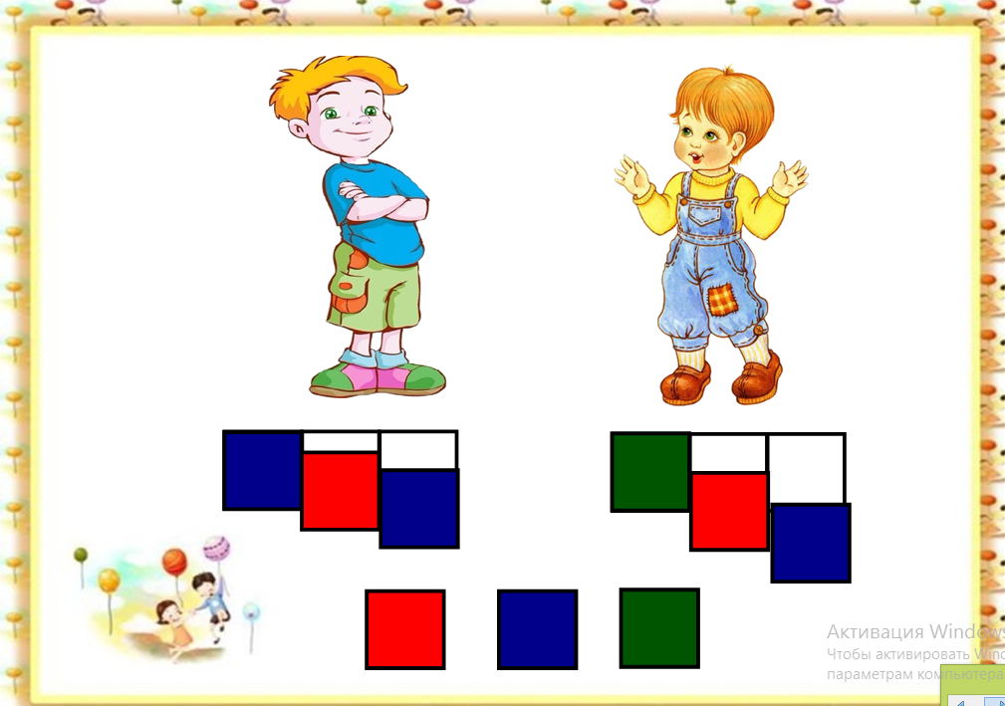
Цель задания: звуковой анализ слова.
Инструментарий для реализации: выбор фигуры для перемещения.
Деятельность ребенка: ребёнок последовательно называет звуки в заданном слове, дает характеристику звуку (гласный/согласный; согласный твердый/мягкий, звонкий/глухой) и перетягивает квадрат нужного цвета в соответствующее место при помощи маркера.
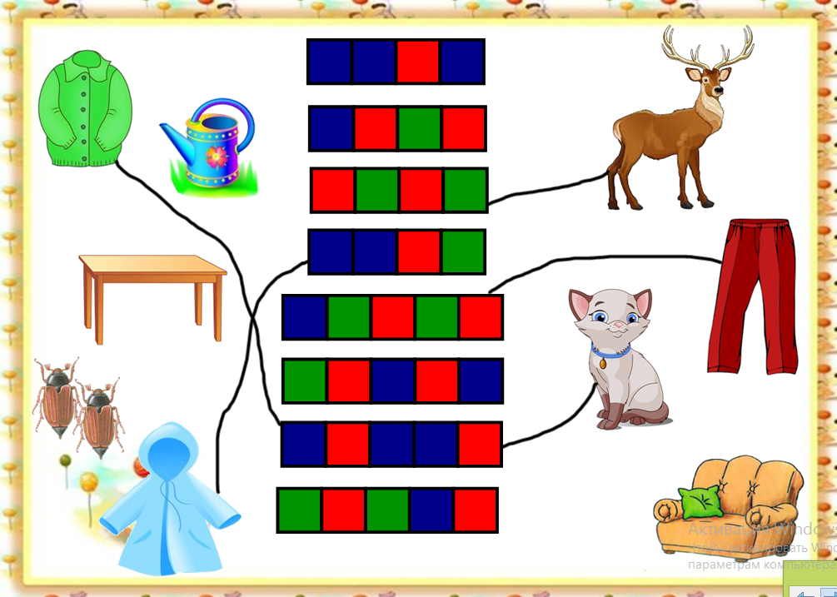
Цель задания: звуковой анализ слова.
Инструментарий для реализации: выбор объекта.
Деятельность ребенка: ребёнок называет картинку, находит ее звуковое обозначение и маркером проводит «дорожку» от картинки к соответствующей схеме.

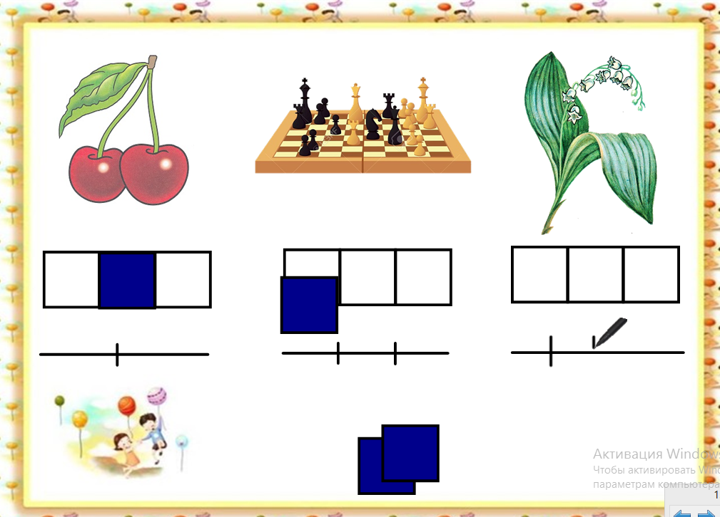
Цель задания: звуко-слоговой анализ слов.
Инструментарий для реализации: перемещение карточек при помощи маркера.
Деятельность ребенка: ребёнок находит место звука в слове, перетягивает звуковое обозначение в соответствующее окошко, делит слово на слоги, маркером проводит под картинкой полоску и делит ее на нужное количество слогов.
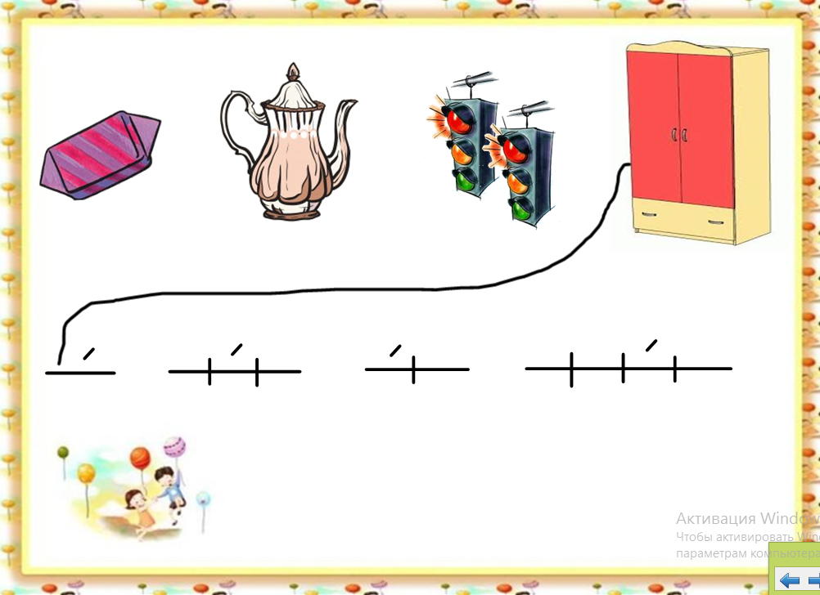
Цель задания: слоговой анализ слов.
Инструментарий для реализации: выбор объекта.
Деятельность ребенка: ребёнок называет картинку, делит слово на слоги, находит соответствующую схему и маркером проводит «дорожку» от картинки к схеме.

Работа с предложением.
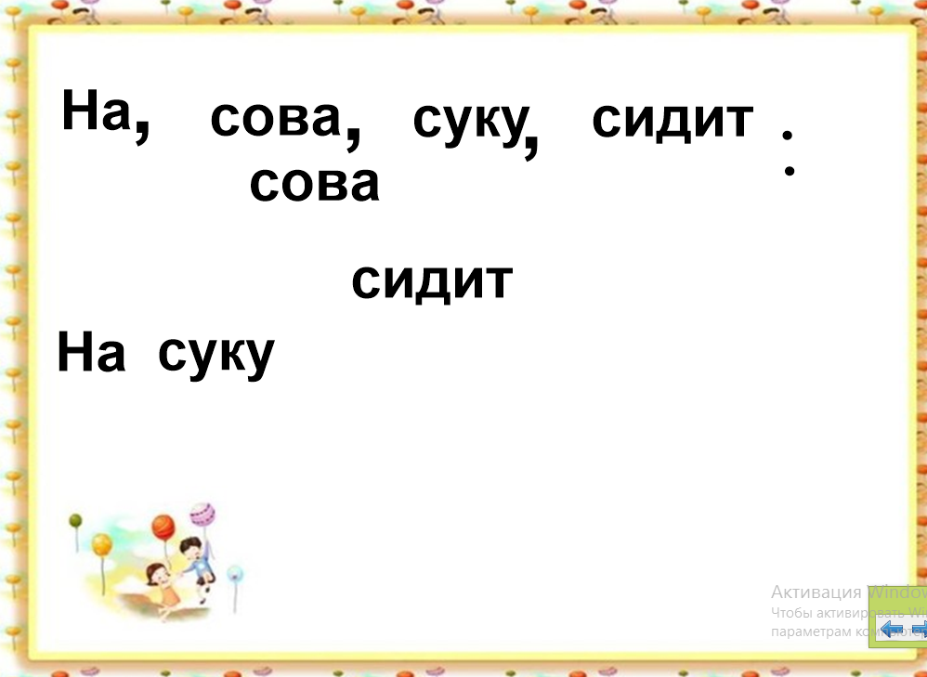
Цель задания: составление предложения из заданны слов.
Инструментарий для реализации: выбор фигуры для перемещения.
Деятельность ребенка: ребёнок составляет правильное предложение и перетягивает маркером слово в нужное место.

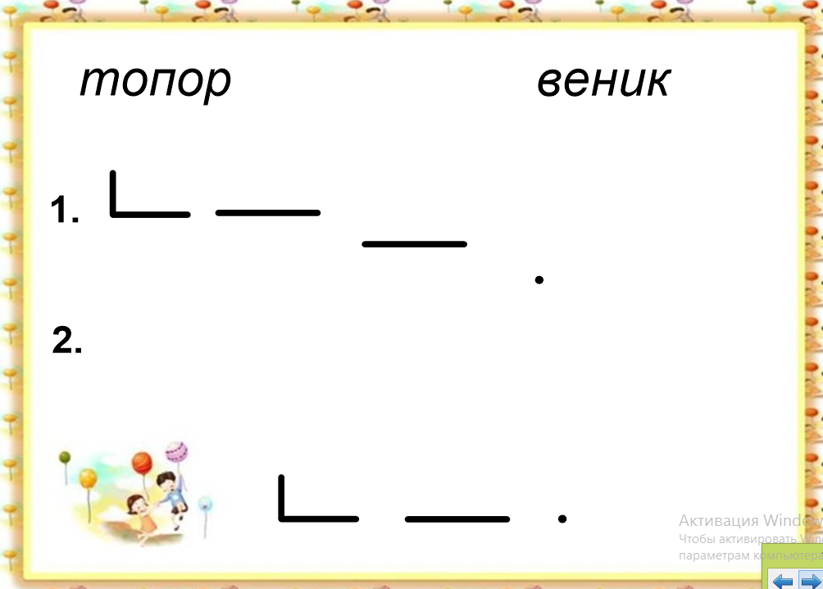
Цель задания: составление схемы предложения.
Инструментарий для реализации: выбор фигуры для перемещения.
Деятельность ребенка: ребёнок, используя данное слово, составляет предложение и маркером перетягивает фигуры, выстраивая схему предложения.
Примечание: усложнённый вариант – составление схемы предложения с использованием предлогов.

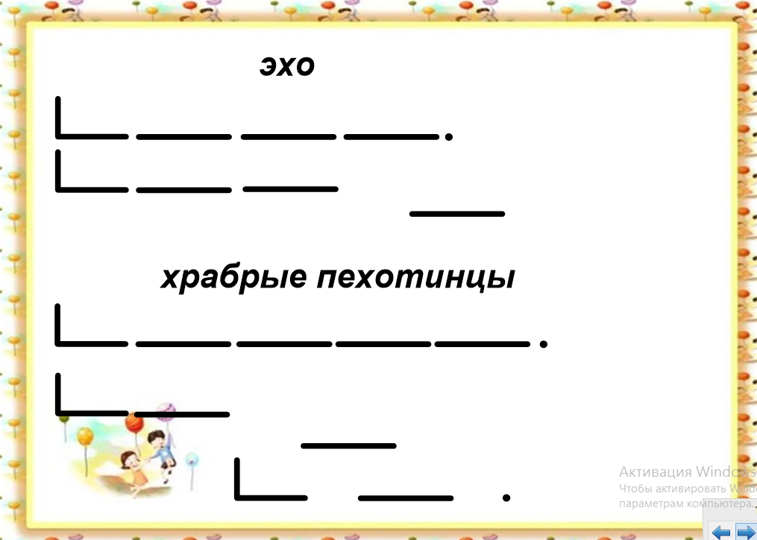
Цель задания: составление предложения с заданным словом или словосочетанием по данной схеме.
Инструментарий для реализации: выбор предмета для перемещения.
Деятельность ребенка: ребёнок составляет предложение с заданным словом или словосочетанием, опираясь на данную схему. Проверяет правильность, выстраивая свою схему.

В заключение следует отметить:
С помощью интерактивной доски можно активно вовлекать детей в процесс освоения материала, улучшать темп в течение занятия.
Таким образом, можно выделить преимущество интерактивной доски:
- позволяет существенно экономить время на различных этапах. Это весьма актуально в условиях интенсивного обучения, где дефицит времени ощутим;
- интерактивная доска дает возможность многократно использовать подготовленный материал: при объяснении нового материала; при проверке пройденного и тематическом повторении;
- доска позволяет создавать и совершенствовать собственные коллекции материалов;
- цифровые ресурсы интерактивной доски увлекают, поэтому дети более внимательны;
- использование интерактивной доски стимулирует активность дошкольников, усиливается процесс запоминания и повторения.
Однако применение интерактивных досок должно обязательно сочетаться с использованием традиционного наглядного материала, что позволит периодически переключать внимание детей. Дело в том, что зрение ребенка чрезвычайно чувствительно к повышенным нагрузкам, неизбежно возникающим при работе с такой доской, поэтому на протяжении всего занятия происходит смена деятельности, проводятся физминутки, пальчиковые упражнения, зарядка для глаз.
В процессе работы с интерактивной доской дети стали более активно проявлять свои творческие способности при работе со схемами, алгоритмами, таблицами. К середине учебного года у 48% детей сформировался навык послогового чтения. Воспитанники, которые раньше не проявляли особого интереса к знаниям, теперь с энтузиазмом выходят к доске выполнять задание. Это важно и для ребенка, и для педагога.
Опыт работы показал, что инновационные технологии в учебном процессе позволяют раскрыть и увлечь детей, дать им хорошие знания.

Список используемой литературы:

- Гомзяк О.С. «Говорим правильно в 5-6 лет», «Говорим правильно в 6-7 лет», учебно-методический комплект «Комплексный подход к преодолению ОНР у дошкольников» - М.: Издательство ГНОМ, 2016 г.
- Кислова Т.Р. По дороге к Азбуке. Методические рекомендации для воспитателей, логопедов, учителей и родителей к частям 3 и 4/ Под научной редакцией Р.Н. Бунеева, Е.В. Бунеевой. Изд. 3-е испр. – М.: Баласс, Издательский Дом РАО, 2007. – 128 с. (Образовательная система «Школа 2100». Комплексная программа «Детский сад 2100»).
- Бунеев Р.Н., Бунеева Е.В., Кислова Т.Р. По дороге к Азбуке. Пособие для занятий с дошкольниками 4-6 лет в 4-х частях. Часть 3 (5-6 лет). Изд. 2-е, перераб. – М.: Баласс, 2006. – 64 с., ил. (Серия «Свободный ум»).
- Бунеев Р.Н., Бунеева Е.В., Кислова Т.Р. По дороге к Азбуке. Пособие для занятий с дошкольниками 4-6 лет в 4-х частях. Часть 4 (5-6 лет). Изд. 2-е, перераб. – М.: Баласс, 2006. – 64 с., ил. (Серия «Свободный ум»).
- Кислова Т.Р., Иванова А.А. По дороге к Азбуке. Пособие по развитию речи и подготовке к обучению грамоте дошкольников, посещающих подготовительные логопедические группы. Ч. 5 – М.: Баласс, 2009. – 96 с., ил. (Образовательная система «Школа 2100». Комплексная программа «Детский сад 2100»).

